
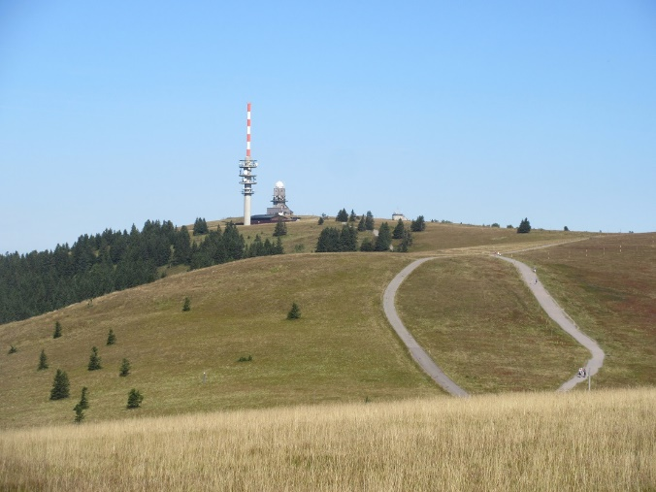
Jahresausflug Feldberg – Sonntag, 25.09.2022
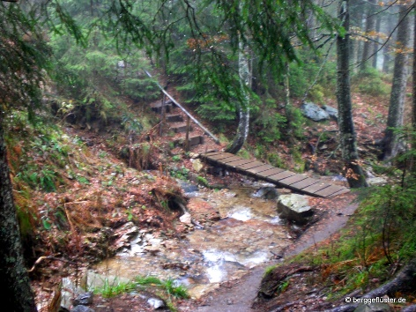
OG Stetten u.H. und
OG Melchingen

Von der gemütlichen Tour unten oder oben bis zur anspruchsvollen Feldbergsteig-Tour – für jeden Wandertyp wird hier etwas geboten.
Wir bieten zwei geführte Wanderungen an: den Feldbergsteig mit ca. 13 Km und 500 Höhenmetern und den Felsenweg mit ca. 9,5 km und 350 Höhenmetern.
Beginn ist jeweils unten an der Talstation, dann geht es hoch zum Bismarckdenkmal – wer sich die ersten Höhenmeter sparen möchte, kann mit der Bahn hinaufgondeln.
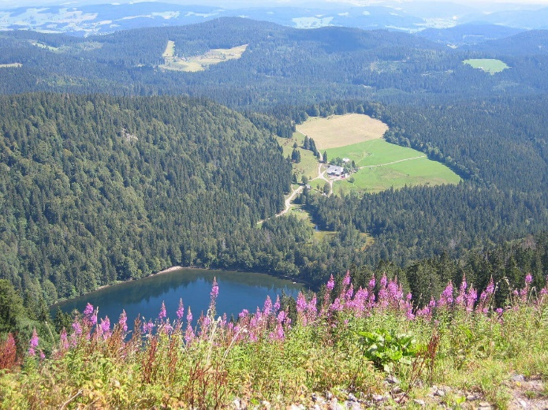
Die Feldbergsteigwanderer erklimmen dann den Feldberggipfel, bevor sie wieder absteigen – die Felsenwegwanderer kürzen über das Baldenweger Buck ab, bevor sich beide Wege wieder eine Zeit lang vereinen (mal sehen, ob sich die Gruppen dann auch zufällig treffen). Die längere Tour des Feldbergsteigs führt im weiteren Verlauf hinunter zum Feldsee, die kürzere Felsenwegrunde zweigt ab und führt stetig durch den Wald den Berg hinauf über dem Feldsee entlang zurück zur Talstation. Diese erreichen die „Feldbergsteigler“ nach ihrem kurzen, aber knackigen Aufstieg vom Feldsee aus.
Beide Touren sind nicht kinderwagengeeignet, aber mit der Kraxe durchaus zu bewältigen. Sie erfordern Trittsicherheit und gutes Schuhwerk.
Tourenlänge:
Feldbergsteig: ca. 5 Std. ohne Pause, es gibt in der Nähe des Feldsees eine Möglichkeit zur Einkehr.
Felsenweg: ca. 3 ½ Std. ohne Pause. Hier haben wir genügend Spielraum für Pausen unterwegs, allerdings gibt es eine Einkehrmöglichkeit erst am Schluss bei der Talstation der Feldbergbahn.
Für alle anderen gibt es folgende Möglichkeiten: Auffahrt mit der Bahn und oben eine Runde drehen und nach unten wandern oder wieder abfahren, Besuch im Haus der Natur, Wichtelpfad mit Infos zum Auerhuhn, … - Flyer werden wir im Bus herumgeben.

Abfahrt: 7 Uhr Stetten / 7:10 Uhr Melchingen
Nach Ankunft am Feldberg gibt es ein Vesper zur Stärkung, bevor wir zu den Wanderungen aufbrechen.
Rückfahrt ist um 16:30 Uhr mit Abschluss in RW-Göllsdorf zum Abendessen. Dort werden wir gegen 18 Uhr erwartet. Die endgültige Heimkehr wird ungefähr 21:00/21:30 Uhr sein.
Kosten: Busfahrt inkl. Vesper 15 € Mitglieder / 25 € Nichtmitglieder / Kinder bis 17 Jahre sind frei
Berg- und Talfahrt Erwachsene 14 € / Kinder 6-15 J. 9 € (nur Bergfahrt je abzgl. 2 €)

Wir freuen uns auf zahlreiche Anmeldungen bis 02.09. bei Jasmin Fritz (0172-7607163), Klaus Szaukellis (0176-42609705) oder unter www.stettenuh.albverein.eu direkt beim Termin.
Die Anmeldung wird verbindlich durch die Überweisung der Buskosten auf folgendes Konto:
Schwäbischer Albverein OG Stetten – IBAN DE30 6416 3225 0119 7540 02 – BIC: GENODES1VHZ

